Homilie – Vijfde zondag door het jaar – jaar C 07.02.2016
Jesaja 6, 1-2a.3-8 / Lucas 5, 1-11

Er is een duidelijke parallel tussen de eerste lezing en het evangelie: zowel Jesaja als Petrus ervaren God aan het werk in hun leven. En juist dat verscherpt bij allebei het besef dat ze kleine, zondige mensen zijn. Maar toch neemt God hen allebei in dienst en vertrouwt Hij hun een zending toe en worden zij geroepen. Kijken we samen naar wat er allemaal gebeurt.

Een stel vissers zijn hun netten aan het spoelen op het strand. De stemming is duidelijk onder nul: een hele nacht gewerkt en niets gevangen. En dan komt daar een rabbi, een man die spreekt met gezag en die in de omgeving van Kafarnaüm al heel wat mensen bezield heeft. Met velen zijn ze hem gevolgd om naar Hem te luisteren. Hij vraagt aan die vissers of Hij in één van hun boten mag staan om zo beter de mensen te kunnen toespreken.

En dan komt er ineens de vraag van die rabbi – van Jezus – om terug uit te varen om te gaan vissen: ‘Vaar naar het diepe en gooi daar opnieuw jullie netten uit!’ Het is duidelijk dat Jezus de zoon is van een timmerman en niet van een visser... Wie wat vertrouwd is met de visserij weet dat je best ’s nachts vist. Simon Petrus, als ervaren visser, sputtert wat tegen, maar toch zet hij zijn professionele twijfels opzij en doen die vissers wat die vreemde rabbi vraagt. Hun verbazing is enorm wanneer ze binnen de kortste keren zo’n massa vis naar binnen halen dat hun netten dreigen te scheuren. En moet een tweede boot bij te pas komen om de vissen aan wal te krijgen.

Er zijn kenners die zeggen dat dat eigenlijk niets bijzonders is: vissen zwemmen immers in scholen en wanneer je zo’n school te pakken krijgt, is dat gewoon een kwestie van geluk. Maar Simon Petrus beleeft het als een wonder: hij raakt er helemaal door van streek. Hij valt voor Jezus op zijn knieën en zegt: ‘Heer, ga van mij weg, want ik ben een zondig mens.’ Hij beschouwt dit gebeuren als iets heiligs, zou je kunnen zeggen, en die rabbi is voor hem een gezondene van God.

Iets dergelijks hoorden we ook in de eerste lezing uit Jesaja. De tempel stond vol rook en engelen riepen ‘Heilig, heilig, de Heer der hemelse machten’. En Jesaja riep op zijn beurt: ‘Wee mij. Ik ben verloren, ik ben een mens met onreine lippen.’ Maar toen de engel van God met een gloeiende kool zijn lippen had gereinigd, antwoordde Jesaja op de vraag van God wie Hij moest zenden: ‘Hier ben ik, Heer, zend mij!’ In het evangelie klonk het: ‘Wees niet bevreesd, voortaan zul je mensen vangen.’
Voor alle duidelijkheid: mensen zijn geen vissen. Gevangen vissen gaan dood. Mensen moeten volgens Jezus juist ‘gevangen’ worden om ze nieuw leven, nieuwe moed, nieuwe energie te geven. ‘Mensen vangen’ betekent niet dat je ze in je macht moet krijgen zodat ze naar je pijpen kunnen dansen. Neen, het gaat Jezus erom dat mensen worden opgetild uit het soms diepe en troebele ‘wereldwater’ waarin ze dreigen ten onder te gaan. Mensen vissen betekent hen bevrijden uit hun verlorenheid, hen de reddende hand reiken.

Twee roepingsverhalen die op hun eigen manier vertellen hoe het mogelijk is dat een mens met zijn leven een nieuwe richting kan inslaan. Hoe mensen ertoe komen om zich met heel hun verdere leven te gaan wijden aan een zaak die ze zo verheven achten dat al het andere ineens onbelangrijk wordt. Maar die omslag gebeurt pas bij Simon Petrus en de anderen als ze Jezus in de boot nemen en durven doen wat Hij hun opdraagt – ook al gaat dat tegen hun gezond vissersverstand in.

Dit verhaal legt ook ons de vraag voor: nemen wij Jezus mee in de boot van ons leven? Mag Hij met ons meevaren en ons uitdagen om de netten uit te gooien? Ondanks zijn twijfels als visser laat Simon Petrus Jezus alleszins toe op zijn boot. En het zal een levensbepalende beslissing blijken, ook al sputtert hij in het begin nog tegen: ‘Heer, ga van mij weg, ik ben een zondig mens.’ In plaats van met zijn zondigheid naar Jezus te gaan, wil hij eigenlijk de andere kant uit. Nochtans, als we naar Jezus toe durven stappen, Hem willen binnen laten in de boot van ons leven, dan tilt God onze zwakheid op. Hij komt met de gloeiende kool van zijn liefde en maakt ook ons tot een instrument van zijn liefde.

Ondanks zijn zwakheid en zijn gesputter krijgt Simon Petrus een zending toebedeeld. Jezus roept hem als mens, in al zijn grootheid én in al zijn schamelheid. En dat roepen gebeurt tot op vandaag. Niet op basis van superioriteit, maar vanuit een aanvaarden van onze menselijke zwakheid. Bij een barmhartige God die de zonde veroordeelt maar niet de zondaar, vinden de leerlingen de kracht om te werken aan bekering en menselijke groei. Ook wij krijgen als opdracht om ‘mensen te vangen’, dat wil dus zeggen: nieuw leven brengen en hen Gods barmhartigheid laten ervaren. Je moet er misschien in deze tijd een beetje lef voor hebben, maar het kan je maken tot een gelukkig mens, die ook leeft vanuit Gods barmhartigheid.

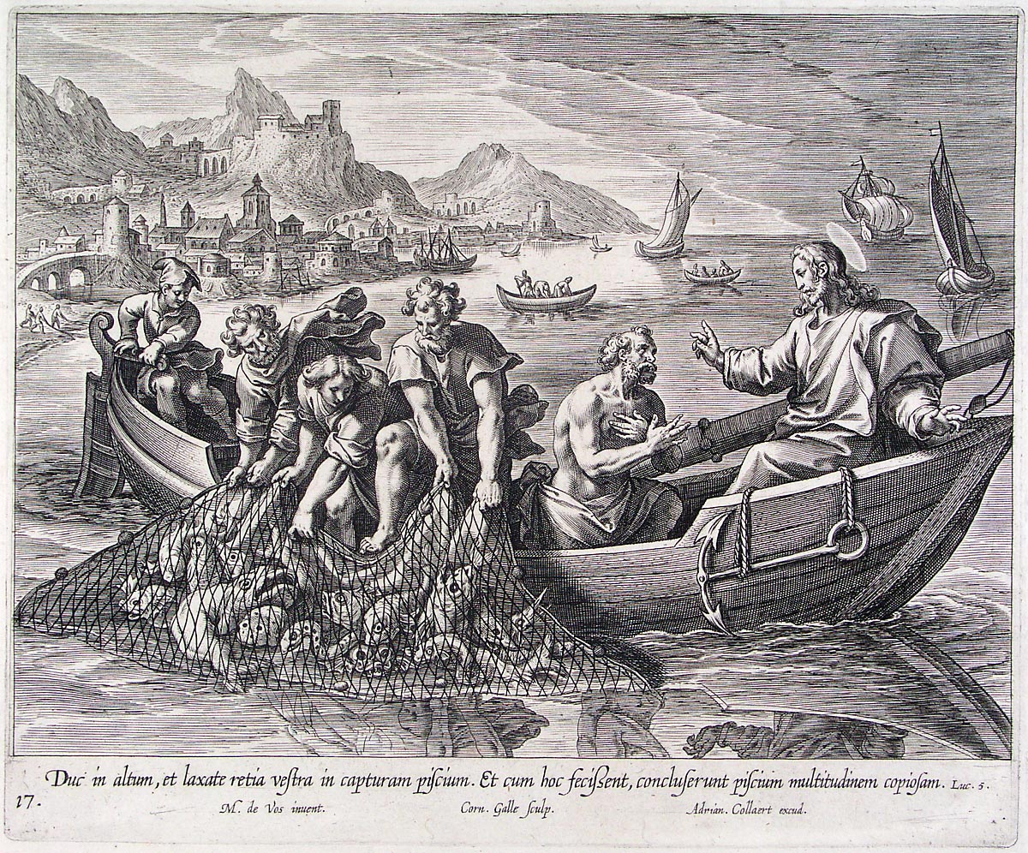
‘Wonderbaarlijke visvangst’, gravure door Cornelis Galle I, ontwerp Maarten de Vos, 16de/17de eeuw,
Museum Boijmans Van Beuningen

Jan Verheyen – Lier.
5de zondag door het jaar C – 7.2.2016
(Inspiratie: o.a. Homiletische suggesties bij de zondagse eucharistieviering, Jg. 46 nr. 2, februari 2016; Dr. Rob G.A. Kurvers, Op de pelgrimsweg van het geloof. Preken voor het jaar C, Berne Media – Heeswijk 2015)

